Ciudad de Buenos Aires, 05 de septiembre de 2022

Señores
Comisión Nacional de Valores
25 de Mayo 175- CABA

Referencia: Texto de la convocatoria publicado conforme a las normas legales y estatutarias pertinentes - Convocatoria a Asamblea

De mi consideración:
Por medio de la presente tengo el agrado de informarles que se ha cumplido con publicar en el Boletín Oficial la convocatoria a Asamblea por 5 días hábiles consecutivos, siendo la primera publicación el 29/08/2022 y la ultima el día 02/09/2022.

Se adjunta a tal efecto dichas publicaciones:

- 29 de Agosto de 2022
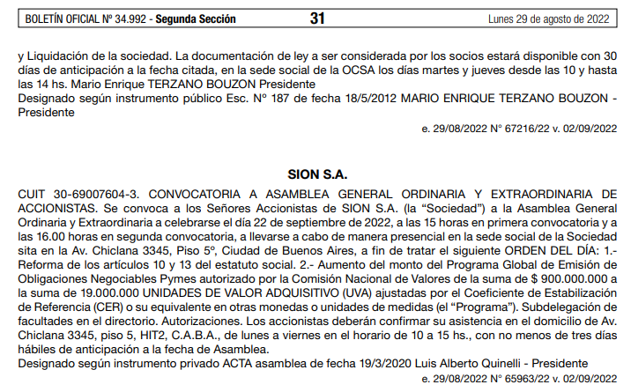

- 30 de Agosto de 2022
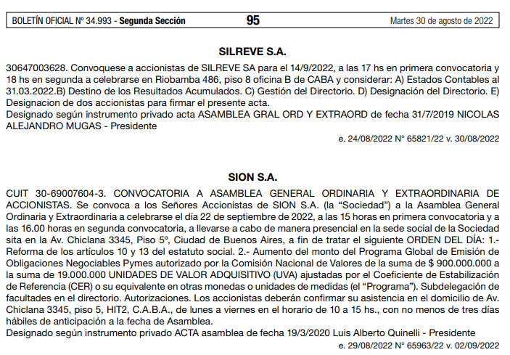

- 31 de Agosto de 2022
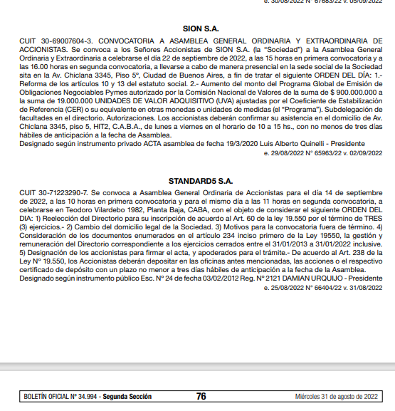

- 01 de Septiembre de 2022

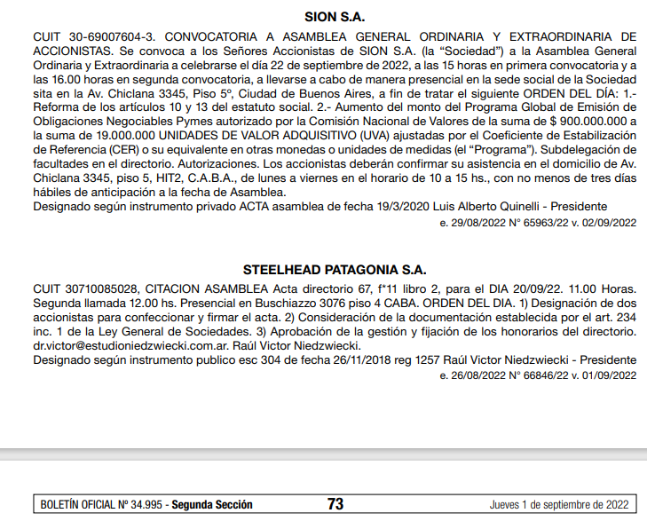

- 02 de Septiembre de 2022

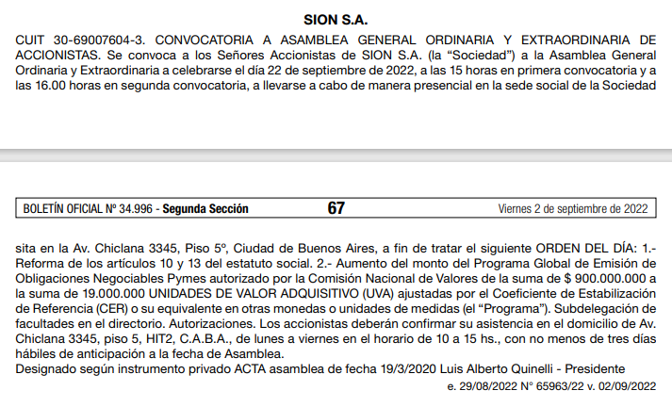

Atentamente

Sergio Gustavo Gómez
Responsable de Relaciones con el Mercado
Por Sion S.A.
Emisor

